Modelo de desarrollo
En esta instancia aprenderemos los siguientes modelos:
- Regresión lineal simple y multiple
- Modelo de evaluación utilizando visualizaciones
- Regresión polinómica y pipelines
- R-cuadrado y MSE para evaluación en muestra
- Predicciones y toma de decisiones.
- Como puedo calcular un valor justo para un coche usado.

Regresión lineal simple (RLS)
Es un método que nos ayuda a entender la relación entre dos variables
El predictor: variable independiente X
El objetivo: Variable dependiente Y
Formula:
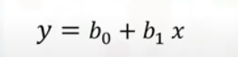
B0: la intercepción o intercept en ingles
B1:la pendiente o slope en ingles
Para determinar el valor de un coche es difícil ya que no tenemos datos, pero el rendimiento en carretera por litros o galon están en el manual del propietario.
Si asumimos que hay una relación lineal entre estas variables, podemos usar una relación para formular un modelo que destermine el precio del coche.
Si el rendimiento en carreta es de 20 millas por galon, podemos introducir este valor en el modelo para obtener una predicción de 22 mil dólares
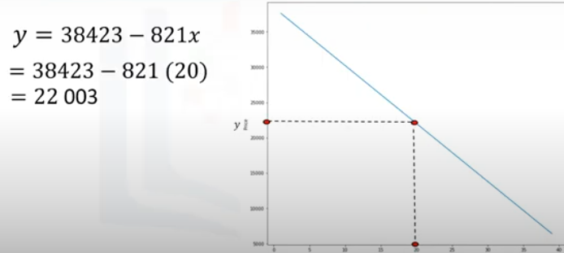
Y=B0-B1x
B0:Precio máximo
B1: Precio minimo
X=Seria el precio que si sabemos o vamos a hacer incapie en este caso fue 20 millas
Y=38423$-821$x
Si queremos sabemos que el rendimiento en carretera es 20 millas por galón, lo introduzco en la formula.
Y=38423$-821$(20)---RESULTADO SERIA Y=$22.003

Regresion lineal simple:FIT
En este modelo utilizamos varios puntos de entrenamiento o fit para ajustar nuestro modelo.
El resutlado de los puntos los almacenamos en dos data frames o arreglos numpy.
Valor predecir: En el arreglo Y.
Valor dependiente: En el arreglo X.

Ejemplo: Para sacar por marca o cuan viejo es el coche
En este modelo se tiene en cuenta asumiendo que se añade un pequeño valor aleatorio al punto en la línea. Esto se llama ruido
Grafico: El eje vertical muestra el valor añadido. Y en el eje horizontal ilustra la probabilidad de que se añada el valor.
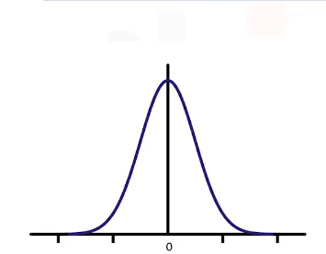
Por lo general se añade un pequeño valor positivo, o un pequeño valor negativo.
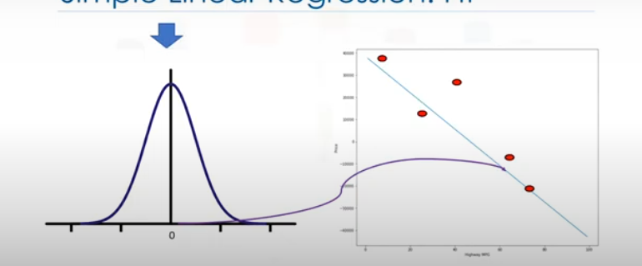

En su mayoría el valor añadido está cerca del cero.
Para realizar este modelo primero tenemos que:
- Importar linear_model de scikit-learn.
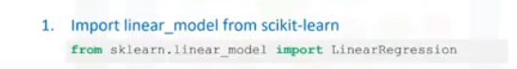
- Creamos un objeto de regresión lineal usando el constructor
Lm=LinearRegression()
- Definimos la variable predicción (Y) - la variable objetivo (X)
Ej: Y=df[PRECIO X=df[CONSUM_MPG
- Usamos el método fit para ajustar el modelo y encontrar los parámetros b0 y b1
Recordar que la entrada son las características y los objetivos
Lim.fit(x,y)
- Obtenemos la predicción mediante el método predict, la salida es un array.
Donde el array tiene el mismo numero de nuestras entradas que la entrada X
Yhat=lm.predict(x)
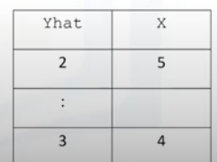

SRL – ESTIMACION DEL MODELO LINEAL.
El intercepto b0: es un atributo del objeto lm.
La Pendiente b1: es un atributo del objetivo lm
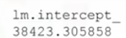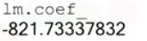

La relación entre el precio y las millas por galon en carretera esta dada por la sig ecuación:
PRECIO=LM.INTERCEPT-LM.COEF∗CARRETERA_MPG
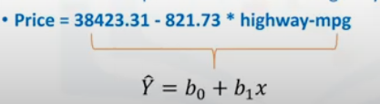

REGRESION LINEAL MULTIPLE (MLR)
Este método se usa para explicar la relación entre una (1) variable objetivo continua (Y) y dos o mas variables predictoras (X).
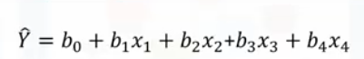
B0: INTERCEPCION (X=0)
B1:EL COEFICIENTE DEL PARAMETRO X2 O PARAMETRO X1 Y ASI SI HAY MAS VARIABLES

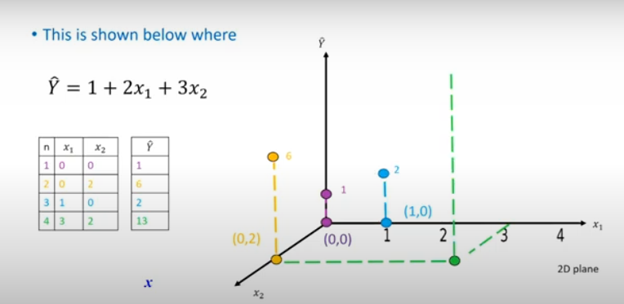
Ejemplo:
Podemos extraer 4 variables predictoras y almacenarla en Z
Luego aplicamos el modelo FIT sobre Z, PRECIO (variable objetivo)
Tambien podemos usar obtener la predicion usando el método predict.
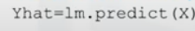
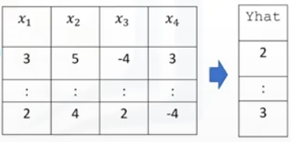

MLR – ESTIMACION DEL MODELO LINEAL.
La intersección es un atributo del objeto (b0)
Los coeficientes también son atributos (b1,b2,b3,b4)
- 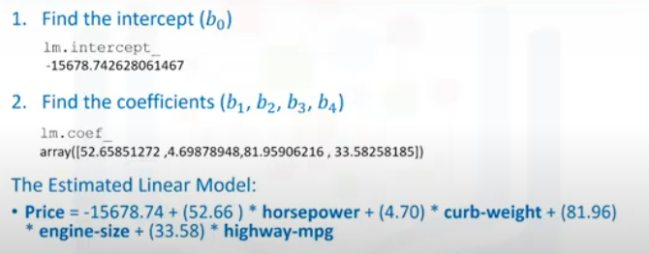
Otro tipo de explicacion más simple:

Módulo 4: Model Development (Parte 1)
En este módulo dejamos de ser "espectadores" de los datos y nos convertimos en creadores de modelos.

1. ¿Qué es un Modelo?
Pensalo como una función matemática (una caja negra) donde metés datos del auto y te devuelve un precio.
Y = f(X)
- Y (Target): El precio del auto (o lo que queremos recuperar en caso de Default).
- X (Predictor): Una característica del auto (ej. Caballos de fuerza).

2. Regresión Lineal Simple (SLR)
Es cuando usamos una sola variable para predecir otra. La fórmula es la de una línea recta:
{Y} = a + bX
- a (Intercept): Dónde corta el eje Y.
- b(Slope): La pendiente. Qué tanto sube el precio por cada unidad que aumenta X.

3. Regresión Lineal Múltiple (MLR) - El motor de Naranja X
En la vida real, el precio de un auto (o el riesgo de un cliente) no depende de una sola cosa. Depende de muchas:
{Y} = a + b₁X₁ + b₂X₂ + b₃ X₃ + ...
- X₁: Caballos de fuerza.
- X₂: Peso del auto.
- X₃: Tamaño del motor.

